

Para X-Box One e PCs

**Classificação:** T

**Data de lançamento:** ASD

Sumário

**1. Visão geral 3**

**2. Contexto do *game* 3**

**3. Objetos essenciais do *game* 5**

**4. Conflitos e soluções 6**

**5. Inteligência artificial 7**

**6. Fluxo do *game* 7**

**7. Controles 7**

**8. Variações de jogo 8**

**9. Definições 8**

**10. Referências 10**

# **Visão geral**

**Resumo**

John Samson se encontra em uma cidade repleta de *aliens* e pessoas amedrontadas que não comentam sobre as abduções que estão ocorrendo. Ele busca encontrar seu irmão desaparecido antes que seja tarde demais.

**Aspectos fundamentais**

O jogo Alien City é um jogo do tipo TPS (*third person shooter*) de ação e aventura no qual o jogador é um forasteiro que chega a uma cidade repleta de ETs. Ele precisa impedir que as abduções ocorram e, sempre que possível, tentar roubar armamento extraterreste para resgatar seu irmão.

Em um primeiro momento, Samson deverá obter pistas sobre as abduções. Busque informações com os habitantes que restam na cidade especialmente com os cientistas e saiba que algumas experiências genéticas podem melhorar seu desempenho. Não invada a montanha desarmado, ou você não voltará.

***Golden nuggets***

Finalizando o *game* no modo *easy*, o jogador poderá:

* destravar o modo de batalha *multiplayer* “Hangar Combat”, em que será possível um combate de três *rounds* com outro jogador. Nele, é possível escolher entre os diversos *aliens* para lutar, bem como Samson ou seu irmão;
* destravar novas armas para utilização no *game*;
* realizar um combate utilizando uma nave extraterrestre.

# **Contexto do *game***

**História do *game***

John recebe uma carta de seu irmão e viaja para uma cidade distante para encontrá-lo. Chegando lá, percebe que a cidade está quase deserta e vê que seu irmão não está à sua espera. Então, ele se depara com estranhos fenômenos: ETs estão abduzindo boa parte dos moradores.

Para encontrar seu irmão desaparecido, John deverá lutar contra ETs de diversas classes, que criaram uma base em uma montanha perto da cidade.

Quando está na cidade, as abduções se tornam mais frequentes, e os antigos moradores passam a ser transformados em híbridos. Será que John conseguirá resgatar seu irmão antes que ele seja transformado?

**Eventos anteriores**

John Samson é professor de ciências em uma universidade da cidade de Chicago. Tem um irmão mais novo, chamador Arthur, a quem procura há alguns meses.

Samson recebe uma carta de seu irmão pedindo para encontrá-lo na distante e pequena cidade de Bright Valley e parte em viagem.

**Principais jogadores**

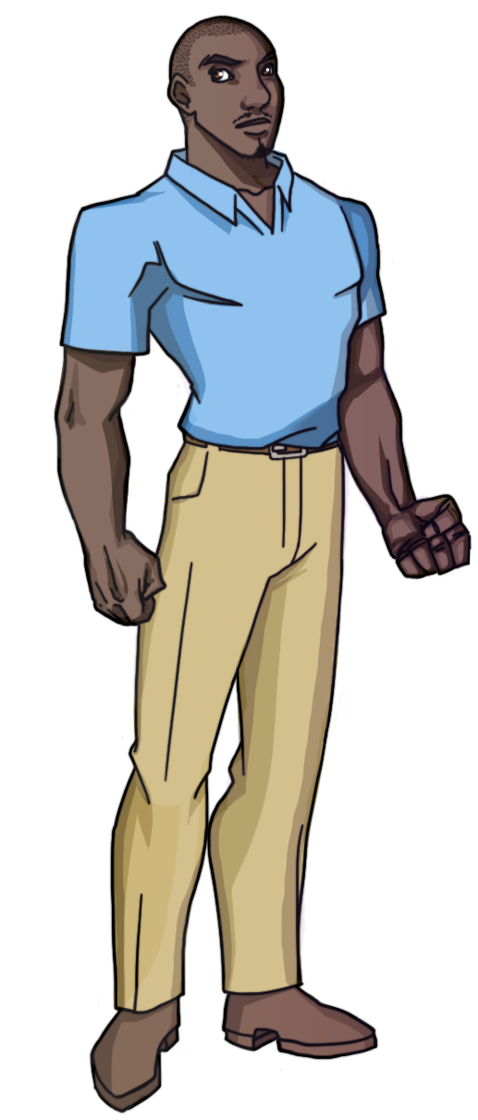**John Samson**

História da personagem: é professor de ciências em uma universidade da cidade de Chicago.

Características físicas: negro, alto, careca; tem bigode, cavanhaque e físico magro levemente atlético.

Características psicológicas: confiante, determinado, habilidoso, extrovertido.

Tem algumas habilidades de luta e consegue rapidamente manejar armas de alta tecnologia. Logo, poderá combater seus inimigos em lutas corporais ou ainda usando suas armas.

Se for voluntário em algumas experiências genéticas, poderá ter mais força, habilidade de pulo, visão mais apurada e sentido de perigo.

# **Objetos essenciais do *game***

**Personagens**

**Arthur Samson**

É baixo e magro e está confuso e debilitado.

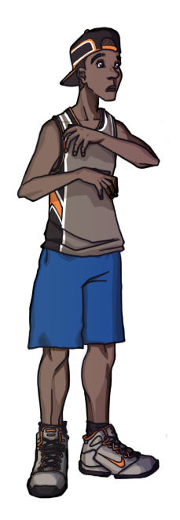

**Híbrido**

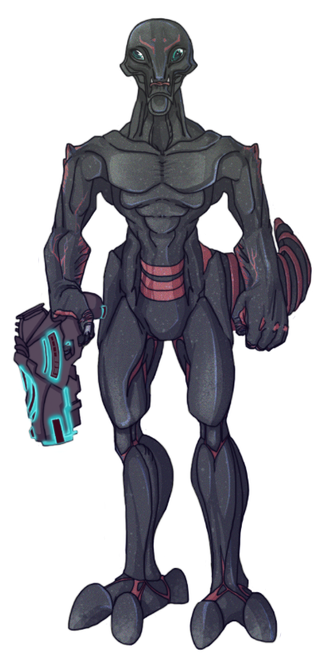É baixo e cinza-escuro e tem olhos grandes. Carrega pistola *laser* e é mais forte que um humano normal. Resulta da transformação de humanos em *aliens*.

*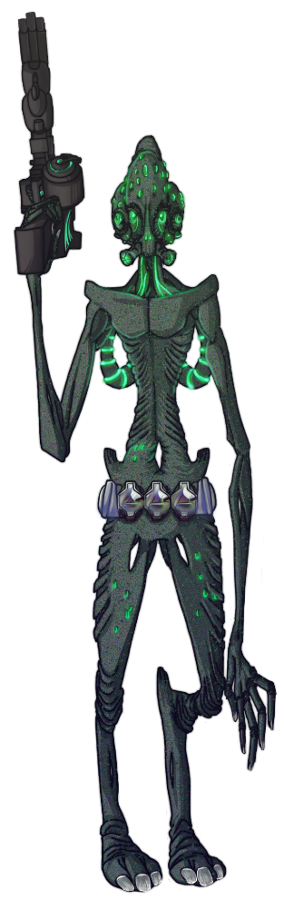****Alien* chefe das abduções**

Tem três metros de altura, braços longos e pele cinza-esverdeada. É muito magro e tem uma metralhadora de plasma e bombas de impacto.

***Aliens* da montanha**

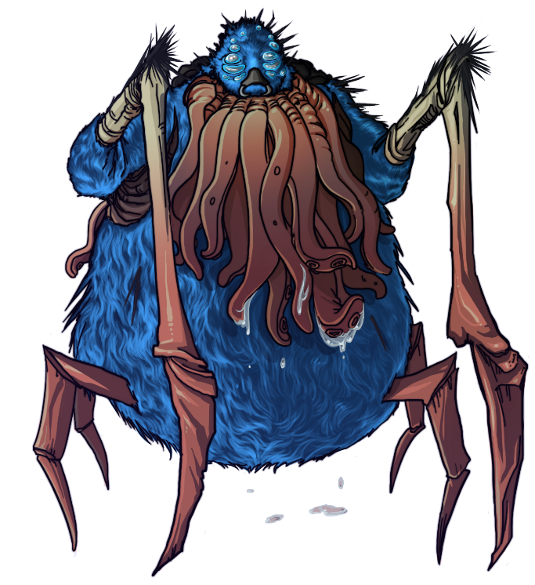São parecidos com os *aliens*-padrão, porém mais rápidos. Têm metralhadoras de plasma e bombas de calor.

***Alien* chefe da montanha**

Tem pele azul, tentáculos e agulhas venenosas. Apresenta invulnerabilidade temporária.

***Alien* líder**

Tem três metros de altura, pele laranja e físico muito forte. Carrega uma bazuca de plasma e hiperbombas de impacto e tem o poder de paralisar por instantes seus inimigos.

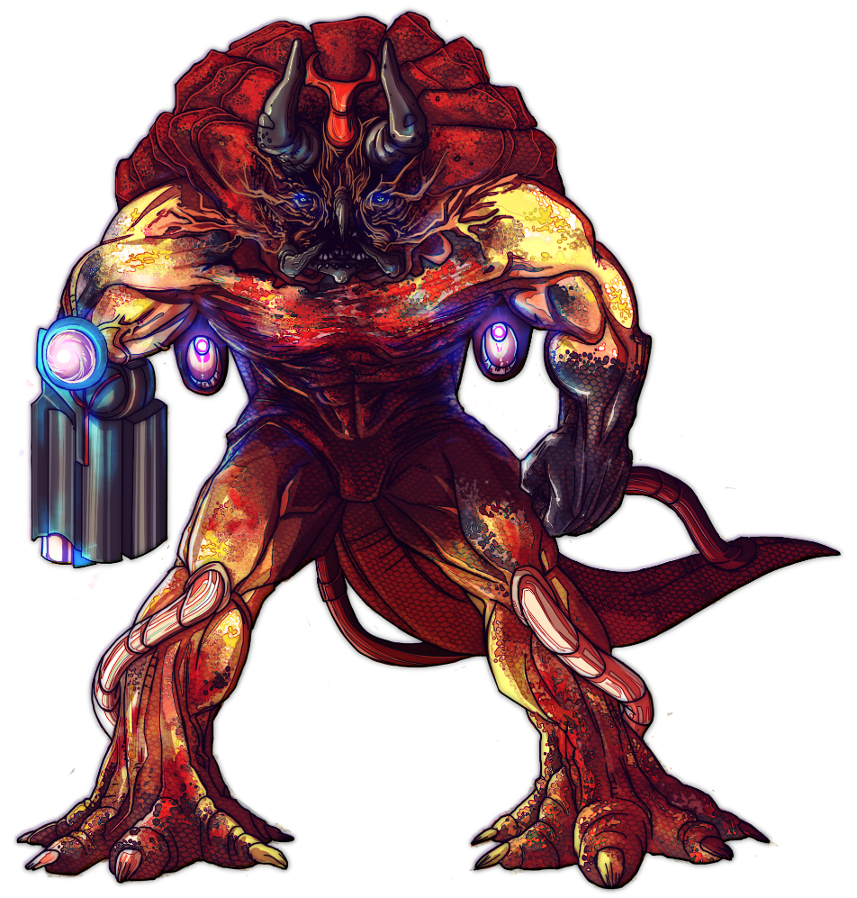

**Armas**

* Pedaços de madeira
* Pistola *alien* de energia
* Rifle *alien* de impacto
* Bazuca alien de energia
* Arma *alien* sonora

**Objetos**

**Mecânica**

Plataformas móveis: nas cavernas da montanha, para auxiliar no percurso do jogador.

Portas: do bar, hangar, posto de gasolina.

**Perigos**

Armadilhas na caverna: *lasers*, paredes que esmagam na horizontal e na vertical, fogo nas paredes, plataformas que desaparecem (fazendo a personagem cair na lava), estalactites, abertura de poço de lava no chão.

***Power-ups***

* Seringa de hiperforça, seringa de superpulo, seringa de hipersentidos, seringa de supervisão.

**Colecionáveis**

Minérios: pedras muito preciosas que podem ser trocadas por informações.

# **Conflitos e soluções**

O jogo é um TPS em que o jogador pode lutar armado ou desarmado contra seus inimigos.

O pânico começa! Os ataques começaram, e o *player* deve andar pelo cenário para obter informações sobre como derrotar os *aliens*. Ele deve falar com pessoas que foram atacadas e que conseguiram escapar. O *player* poderá ser surpreendido por ataques de *aliens* no caminho e deve aprender como escapar deles, pois ainda não possui armas. Nessa fase, ele deverá pegar as armas que encontrar e descobrir as vulnerabilidades dos *aliens*. Os *aliens* são mais fortes que um ser humano normal, por isso o jogador deve ter cuidado para não ser atingido.

Abduções: o *player* terá de impedir cinco abduções em lugares variados da cidade. Durante a abdução, o ET descerá da nave já com a pessoa que seria abduzida imobilizada e inconsciente. Nesse momento, você deverá atacá-lo. Use pedaços de madeira para isso. Ataque-o, roube suas armas e use-as contra ele. Ataque com as armas para que os *aliens* soltem as pessoas e para eliminá-los.

Interior da montanha: o *player* deverá passar por três ambientes, cada um correspondendo a uma fase (fases 3, 4 e 5), sendo que no primeiro haverá várias armadilhas de *laser*. O jogador deverá encontrar chaves com o código que desativa os *lasers*. Para pegar as chaves, o *player* deverá superar obstáculos dispostos no interior da montanha. O jogador deverá testar a chave para ver se desativa o *laser*. Caso não consiga desativá-lo, ele deverá encontrar outra chave até conseguir.

No segundo ambiente, você será alvo de inúmero ETs, será contaminado pelos *aliens* e se transformará em um híbrido, ficando com características físicas semelhantes. Nesse nível, você deverá chegar ao laboratório para obter o antídoto. Quanto mais dentro da montanha, mais protegido fica. Por isso, o jogador deve desviar e superar os obstáculos para eliminar os *aliens*. O terceiro ambiente será um laboratório, no qual você terá que abrir portas certas para chegar até seu irmão. Portas erradas liberam híbridos assassinos.

Sala do *boss*: lute com todo o seu armamento contra o ET líder. Use as suas mutações genéticas para aumentar os seus poderes.

No modo *multiplayer*, você lutará em um hangar abandonado contra outros lutadores, que poderão ser escolhidos entre as personagens do *game*. Use todos os seus golpes e os objetos que encontrar no chão do hangar. O primeiro lutador a vencer dois *rounds* ganhará a luta.

# **Inteligência artificial**

A inteligência artificial dos inimigos ainda será desenvolvida pela equipe de programação.

# **Fluxo do *game***

O jogador precisa obter pistas entre os moradores para saber os possíveis locais das abduções. Os ETs precisam ser derrotados em um combate corporal ou por armas. Sempre que os derrotar, fique com as suas armas.

Submeta-se a experiências com seus amigos cientistas, pois elas poderão ampliar sua força, seu salto, sua visão.

Somente com várias pistas, armas e com um poderes sobre-humanos será possível invadir a montanha e combater ETs de primeira ordem.

# **Controles**

Os controles da personagem foram pensados para um *joystick* de Xbox One e se constituíram de comandos bem simples.

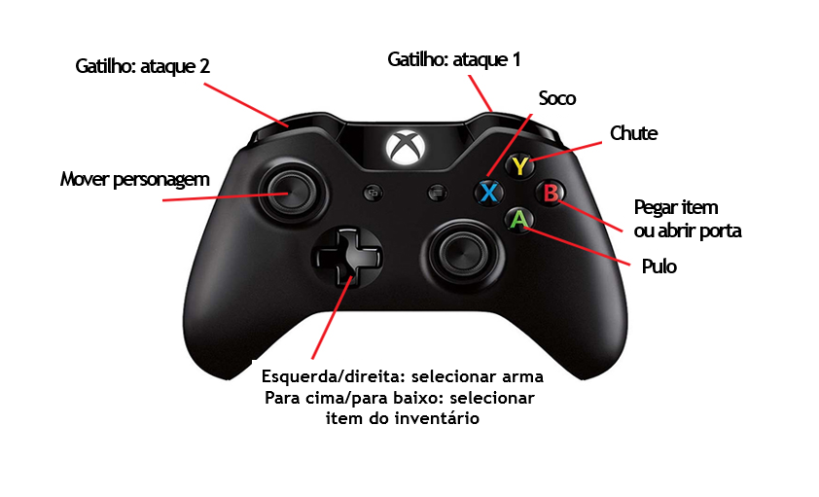

# **Variações de jogo**

No modo *multiplayer*, você lutará, em um hangar abandonado, com outros lutadores, que poderão ser escolhidos entre as personagens do *game*. Use todos os seus golpes e os objetos que encontrar no chão do cenário. O primeiro lutador a vencer dois *rounds* ganhará a luta.

# **Definições**

**Mapa da cidade de Bright Valley**

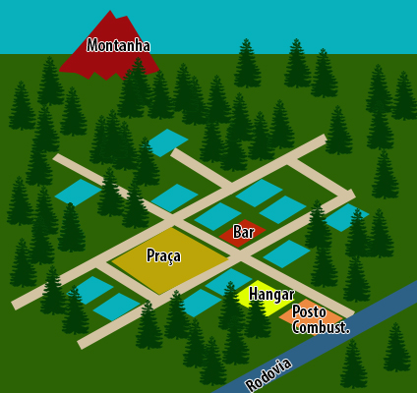

Ruas da cidade: a rua principal é de areia com um posto de gasolina, um hangar abandonado ao lado e algumas residências que cercam uma praça.

Bar: é o local de encontro dos moradores que não aceitaram abandonar suas casas. Muitas informações úteis podem ser obtidas aqui.

Montanha: está afastada do centro da cidade e é cercada por uma floresta.

Ambiente 1: parte rústica do interior da montanha com cavernas e algumas armadilhas de *laser* que se ativam e desativam com o tempo. Algumas plataformas móveis poderão esmagar o *player*. Lava e outras plataformas devem ser transpostas.

Ambiente 2: há corredores com algumas armadilhas e alguns ETs para combater.

Ambiente 3: é o laboratório principal, com muitas portas para serem destravadas. Das portas erradas, saem híbridos poderosos. Na porta certa, estará Arthur.

Sala do líder: é uma sala muito grande e um pouco escura com luzes piscando. Há algumas plataformas com armas, e o inimigo está ao fundo.

**Cenas de corte**

**Introdução:** o professor Samson lê a carta de seu irmão e viaja para Bright Valley. Inicia-se então uma animação 3D, e o professor desce do ônibus na estrada. Logo, ele percebe um corpo caído a uns 150 metros de onde desceu. De repente, as luzes se apagam, e uma nave brilhante surge no céu. Em poucos segundos, ela desaparece, e não há sinal algum do corpo caído.

**Fim das abduções:** animação 3D com o professor conferindo as armas e a munição armazenada. Depois, ele se desloca para a floresta.

**Sala do líder:** animação 3D com muitas luzes piscando, sons de monstros e música de suspense com ritmo acelerado. Portas se abrem, e surge o *alien* líder.

**Fim do *game*:** uma animação 3D se passa ao amanhecer, com o professor e seu irmão pedindo carona na estrada.

**Interface**

O jogo se inicia em um clima de suspense/terror com uma música calma, mas sinistra, tocando ao fundo.

O jogador caminha na direção da cidade de Bright Valley e vê ao longe um homem caído perto da estrada. De repente, as luzes se apagam, e surge um objeto brilhante no céu, que, em um segundo desaparece. O homem também não é mais visto.

Tudo fica muito calmo, mas o clima de suspense permanece.

No bar, as pessoas não gostam de falar sobre o assunto, pois têm medo.

Nas abduções, um clima de ação entra em cena enquanto a luta se desenrola. Depois, o clima de mistério e suspense retorna.

Músicas de suspense são alternadas durante as fases na montanha, até a luta final com o líder ET. Nesse momento, uma música de ação, quase psicodélica, é tocada. As luzes piscando lembram um ambiente de *rave*.

Todas as telas do jogo terão tons de cinza, somente com o logo colorido.

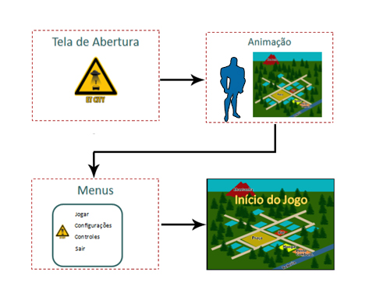

# **Referências bibliográficas**

Uncharted2 com Resident Evil 5 com The Last of us

Alien 3

Mega Man